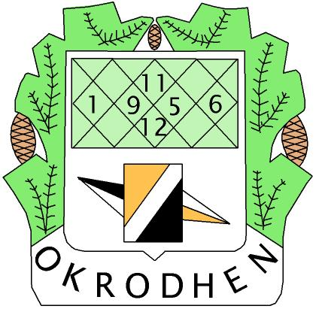
OK Rodhen inbjuder till deltävling i
Roslagsveteranerna

Torsdag 1 oktober 2015

Samling: OK Rodhens klubblokal i Hökhuvuds bygdegård. Skärm efter väg 288 mellan Hökhuvud och Börstil.

Banlängder:
Lång – 4,4 km
Mellan – 3,5 km
Kort – 2,3 km

Anmälan: Via Eventor eller på plats

Anmälningsavgifter: 40 kr. Betalas på plats

Start: 9.30 – 11.00 Avstånd till start ca 300 m

Mål: Ca 600 m norr om Klubblokalen. Följ vägen söderut efter målstämpling.

Omklädning och dusch: Inomhus i klubblokalen. Bastu och möjlighet att inta sitt fika inomhus finns.

Kontakt: Tommy Sjölander 070-588 80 97

VÄLKOMNA önskar OK Rodhen

